Міністерство освіти і науки України
Національний університет «Львівська політехніка»
Кафедра систем штучного інтелекту




Звіт
про виконання
Лабораторних та практичних робіт (Lab 2. Task 1. Lab 3. Task 1. Lab 7. Task 1, 2. Practice Task)
з дисципліни: «Мови та парадигми програмування»
з розділу: «Цикли, функції та рекурсія»

Виконав:
студент групи ШІ - 12
Чумак Андрій Анатолійович

Тема роботи:

Навчитися користуватися операторами циклів та функцією переходу на мітку. Знати про оператори вибору, складені оператори та оператори циклів. Навчитись використовувати математичні формули у програмуванні. Знати про функції зі змінною кількістю параметрів та як з ними працювати. Знати про рекурсивний метод.

Мета роботи:

Навчитися користуватися операторами циклів та функцією переходу на мітку: for, while, do while, goto. Навчитися працювати із функціями зі змінною кількістю параметрів. Навчитися використовувати рекурсію.

Теоретичні відомості:
- Теоретичні відомості з переліком важливих тем:
- Тема №1: Цикли: while, for, do while
- Тема №2: Функція переходу на мітку: goto
- Тема №3: Рекурсія

- Індивідуальний план опрацювання теорії:
- Тема №1: Цикли: while, for, do while
  - Джерела Інформації
    - Книжка. Б.Страуструп: “Програмування. Принципи й практика використання C++”
  - Що опрацьовано:
    - Прочитав 4 главу про цикли: while, for, do while і трохи попрактикувався
  - Статус: Ознайомлений
  - Початок опрацювання теми: 20.10.2023
  - Звершення опрацювання теми: 20.10.2023
- Тема №2: Функція переходу на мітку: goto
  - Джерела Інформації:
    - Practice task до епіку 3
  - Що опрацьовано:
    - Дізнався про goto з опису із practice task
  - Статус: Ознайомлений
  - Початок опрацювання теми: 20.10.2023
  - Звершення опрацювання теми: 20.10.2023
- Тема №3: Рекурсія
  - Джерела Інформації:
    - Книжка. А.Бхаргава: “Грокаем алгоритми”
  - Що опрацьовано:
    - Прочитав 3 главу про рекурсію.
  - Статус: Ознайомлений
  - Початок опрацювання теми: 20.10.2023
  - Звершення опрацювання теми: 20.10.2023

Виконання роботи:

1. Опрацювання завдання та вимог до програм та середовища:
Завдання №1. Lab 2. Task 1
- Варіант завдання: v10
- Деталі завдання:
- Використовуючи оператор циклу, знайти суму елементів, зазначених у конкретному варіанті. Результат надрукувати, надавши відповідний заголовком: знайти суму ряду з точністю ε=0.0001
- При визначенні суми членів ряду варто використовувати рекурентну
- формулу для отримання наступного члена ряду
Завдання №2. Lab 3. Task 1
- Варіант завдання: 10
- Деталі завдання:
- Для х, що змінюється від a до b з кроком (b-a)/k, де (k=10), обчислити
функцію f(x), використовуючи її розклад в степеневий ряд у двох випадках:
а) для заданого n;
б) для заданої точності ε (ε=0.0001).
- Для порівняння знайти точне значення функції.
Алгоритм розв’язання завдання зводиться до трьох циклів, причому два з
них вкладені в третій. Внутрішні цикли підсумують доданки при
фіксованому параметрі x, один (арифметичний для заданого n), інший
(ітераційний для заданої точності . При організації цих циклів варто
звернути увагу на правильний вибір формули для обчислення елемента ряду
an і правильне присвоєння початкових значень змінним циклу. Зовнішній
цикл організує зміну параметра х.
Завдання №3 Lab 7. Task 1,2
Завдання №1:
Розв’язати зазначене у варіанті завдання, використовуючи функції зі змінною
кількістю параметрів.
Написати функцію kvadr зі змінною кількістю параметрів, що визначає
кількість чисел, що є точними квадратами (2, 4, 9, 16,. . . ) типу int. Написати
викликаючу функцію main, що звертається до функції kvadr не менше трьох
разів з кількістю параметрів 3, 7, 11.
Завдання №2:
Написати перевантажені функції й основну програму, що їх викликає.
а) для віднімання десяткових дробів;
б) для віднімання звичайних дробів.

2. Дизайн та планована оцінка часу виконання завдань:
Програма №1. Lab 2. Task 1
- Блок-схема:
- 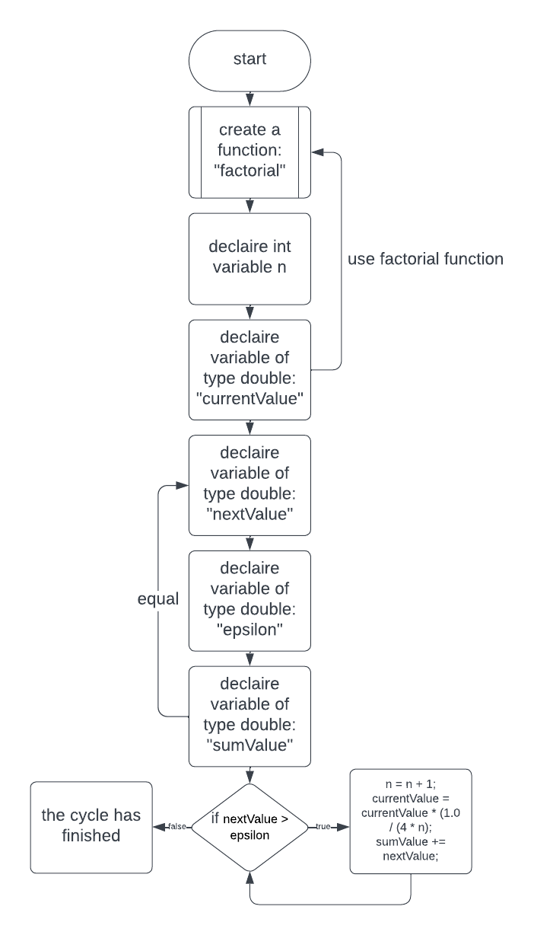
- Планований час на реалізацію: 1 год
Програма №3 Lab 7. Task 1
- Планований час на реалізацію: 1 год
Програма №4 Lab 3 Task 1
- Планований час на реалізацію: 1 год

3. Код програм з посиланням на зовнішні ресурси:
https://github.com/artificial-intelligence-department/ai_programming_playground/pull/1136
Завдання №1 Lab 2. Task 1 Використовуючи оператор циклу, знайти суму елементів, зазначених у конкретному варіанті. Результат надрукувати, надавши відповідний заголовком
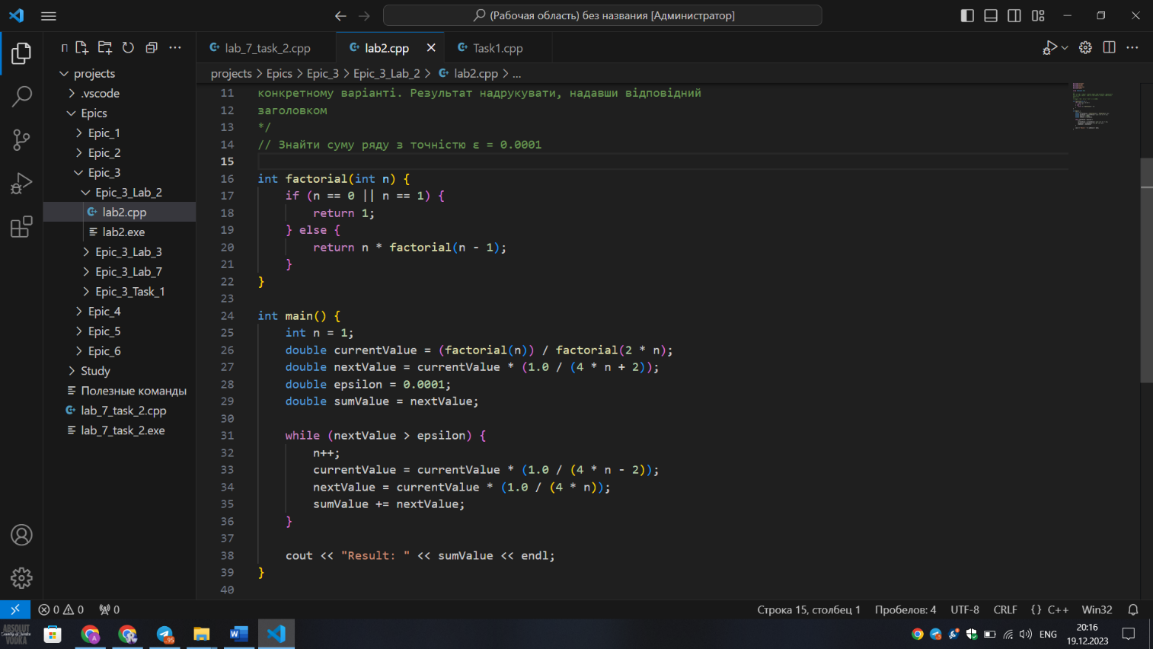
Andrii Chumak. Приклад коду (1)

Завдання №2. Lab 3. Task 1
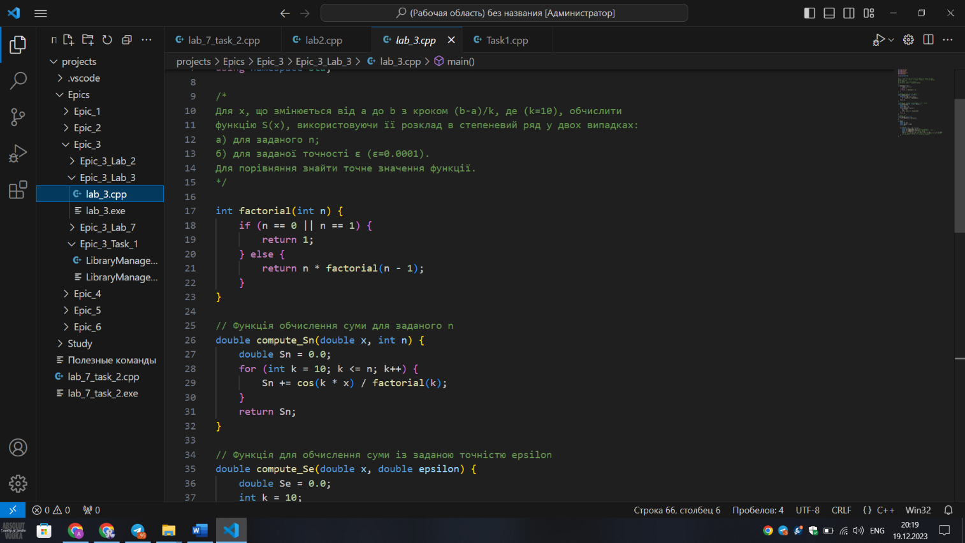
Andrii Chumak Приклад коду (1)
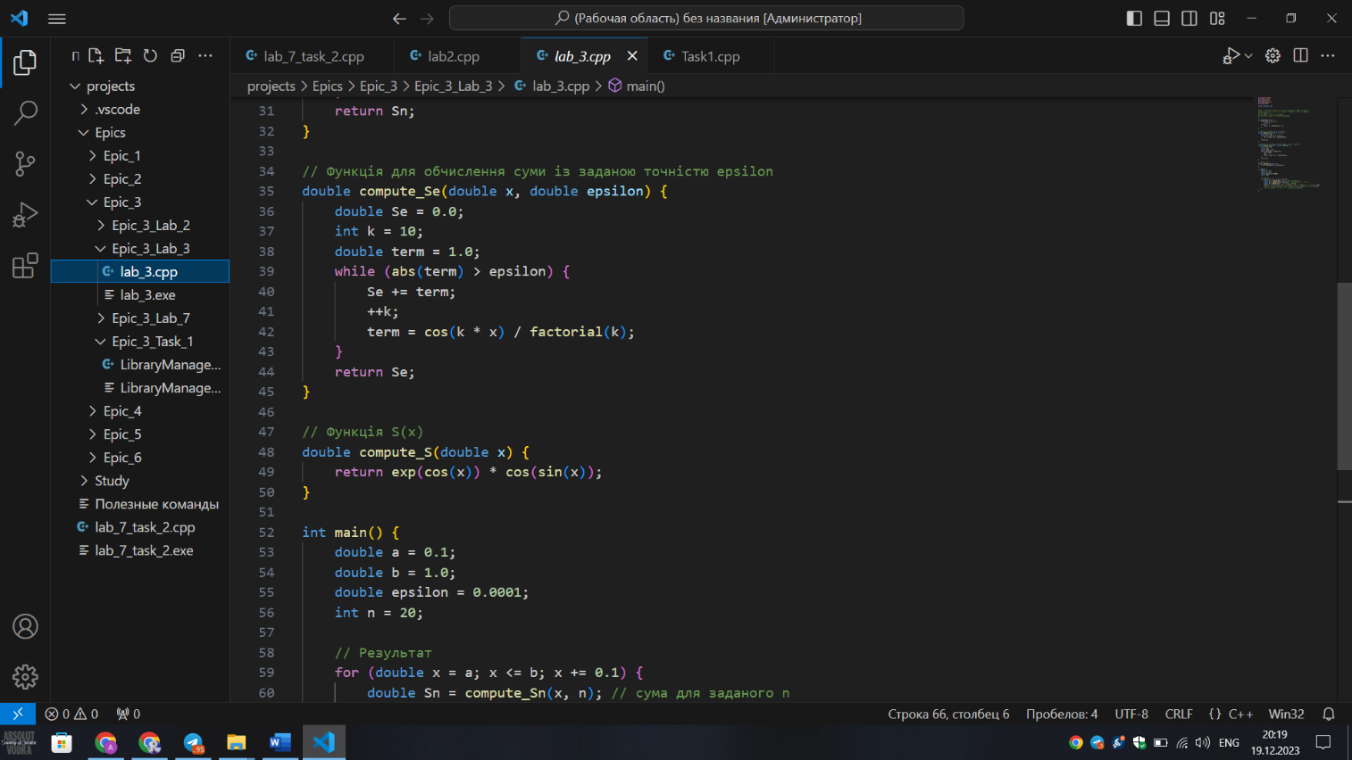
Andrii Chumak Приклад коду (2)
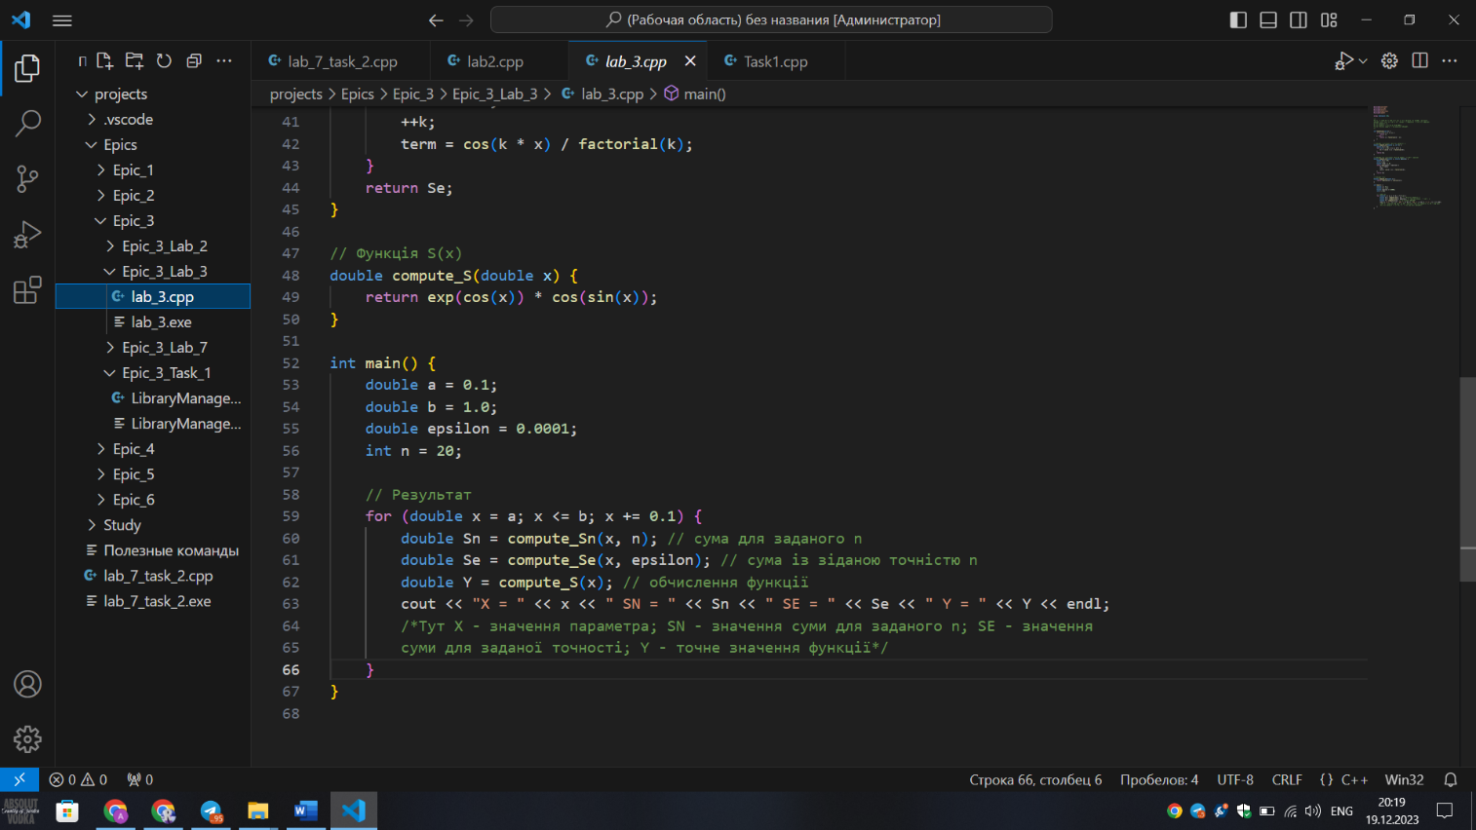
Andrii Chumak. Приклад коду (3)
Завдання №3 Lab 7. Task 1
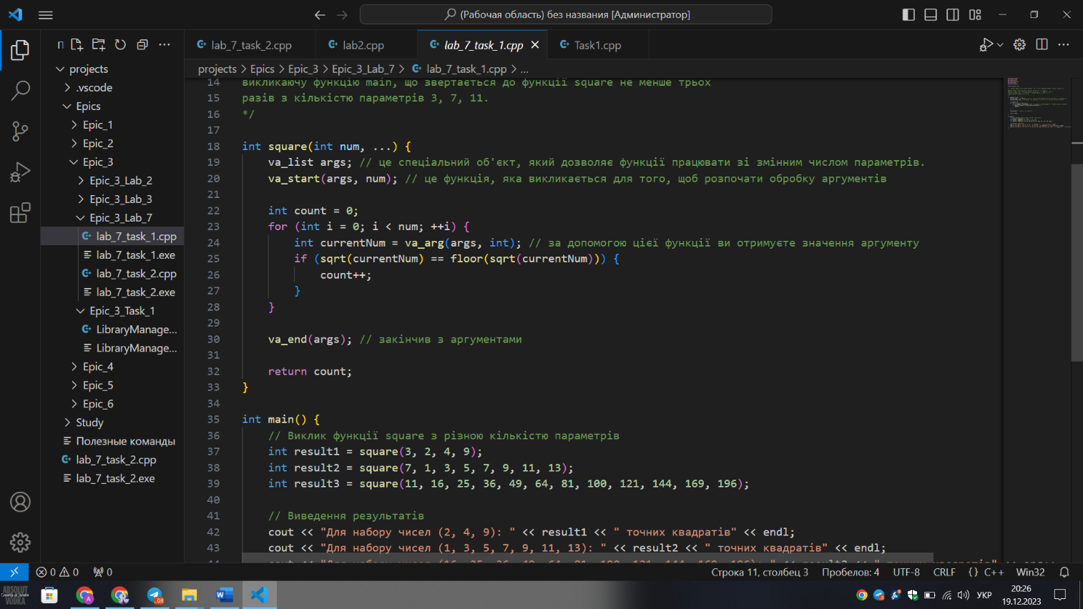
Andrii Chumak Приклад Коду (1)
Завдання №4 Practice Task
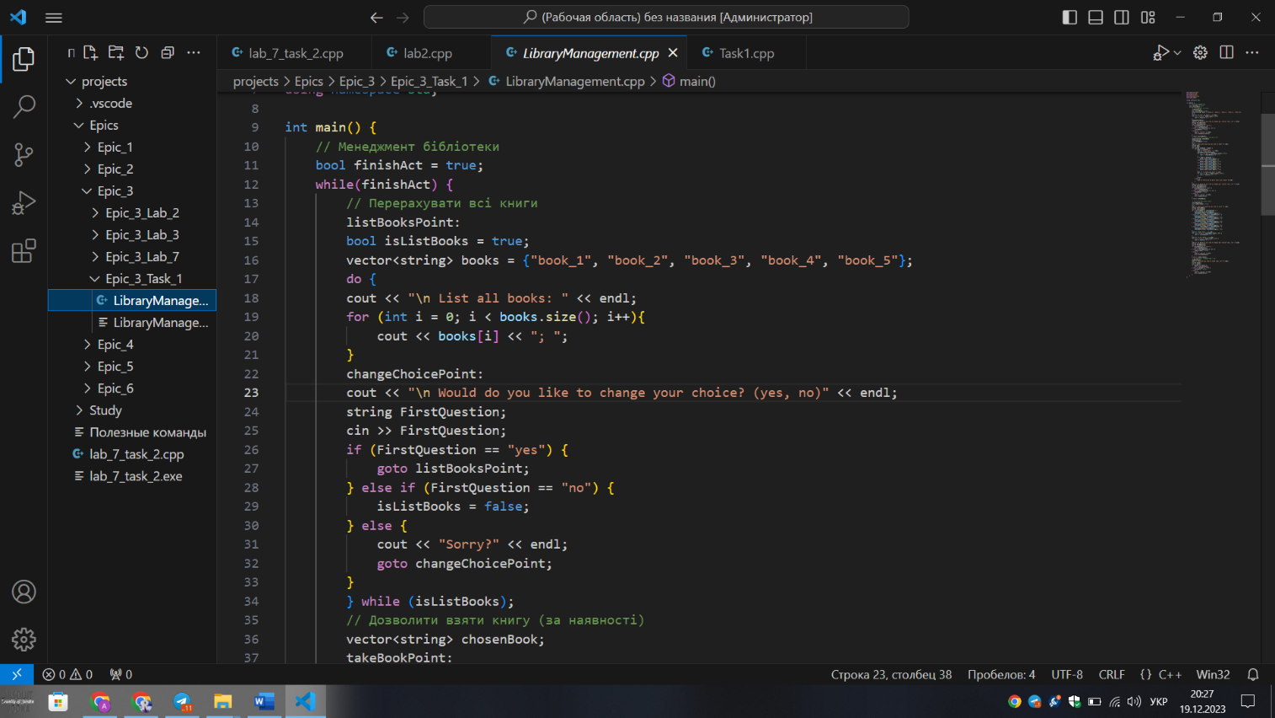
Andrii Chumak Приклад коду

4. Результати виконання завдань, тестування та фактично затрачений час:
Завдання №1
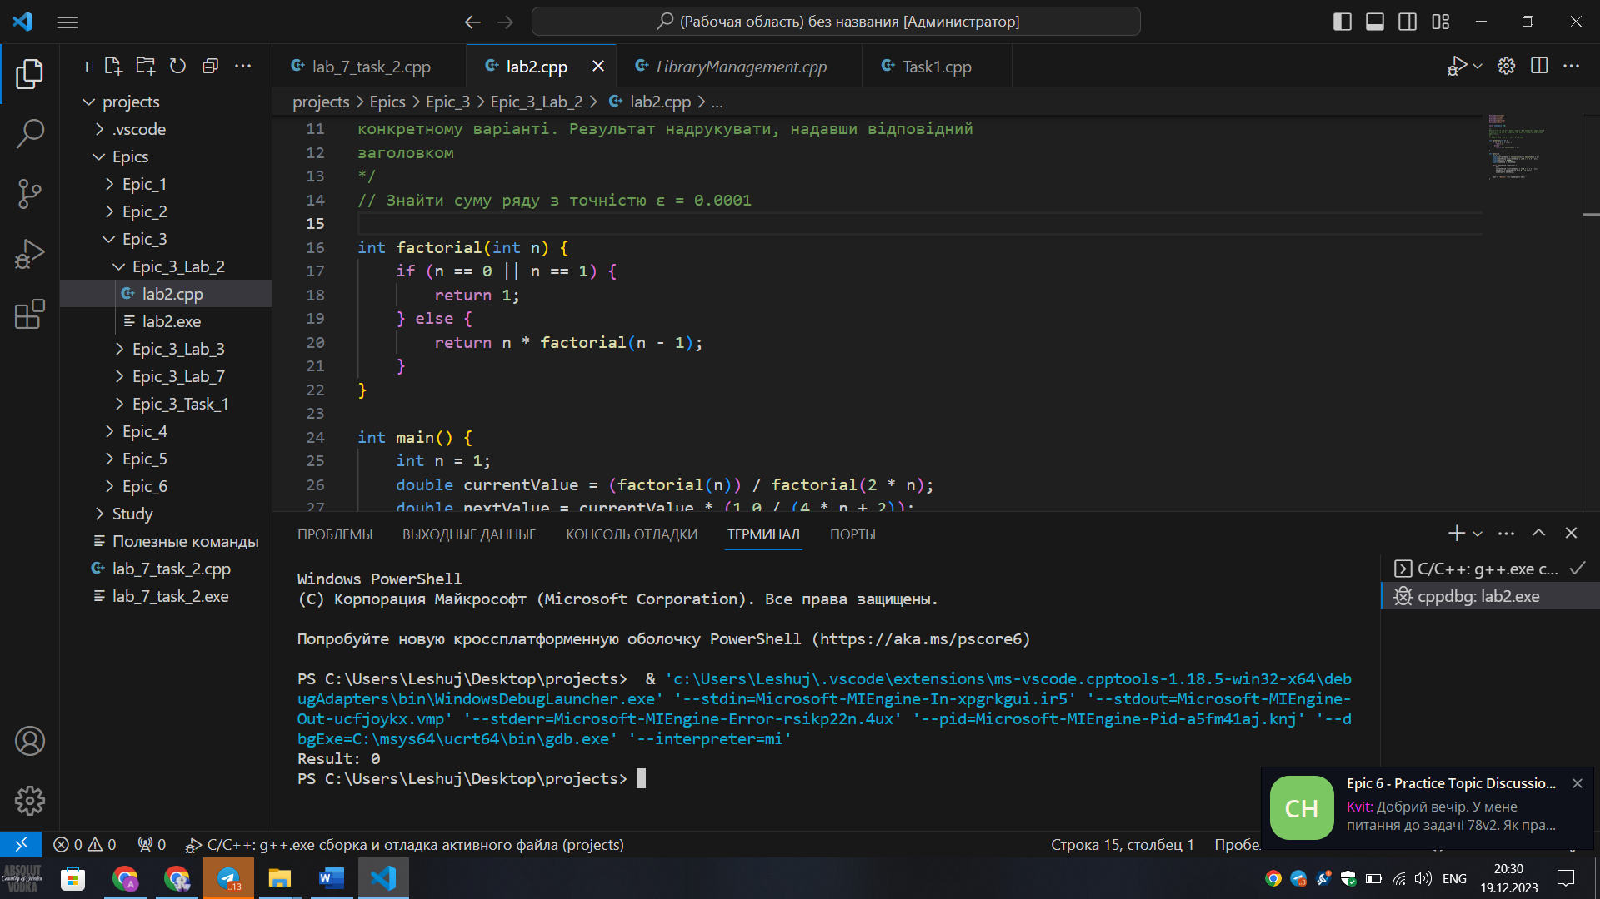
Результат виконання програмного коду
Час затрачений на виконання завдання: 1 год
Завдання №2
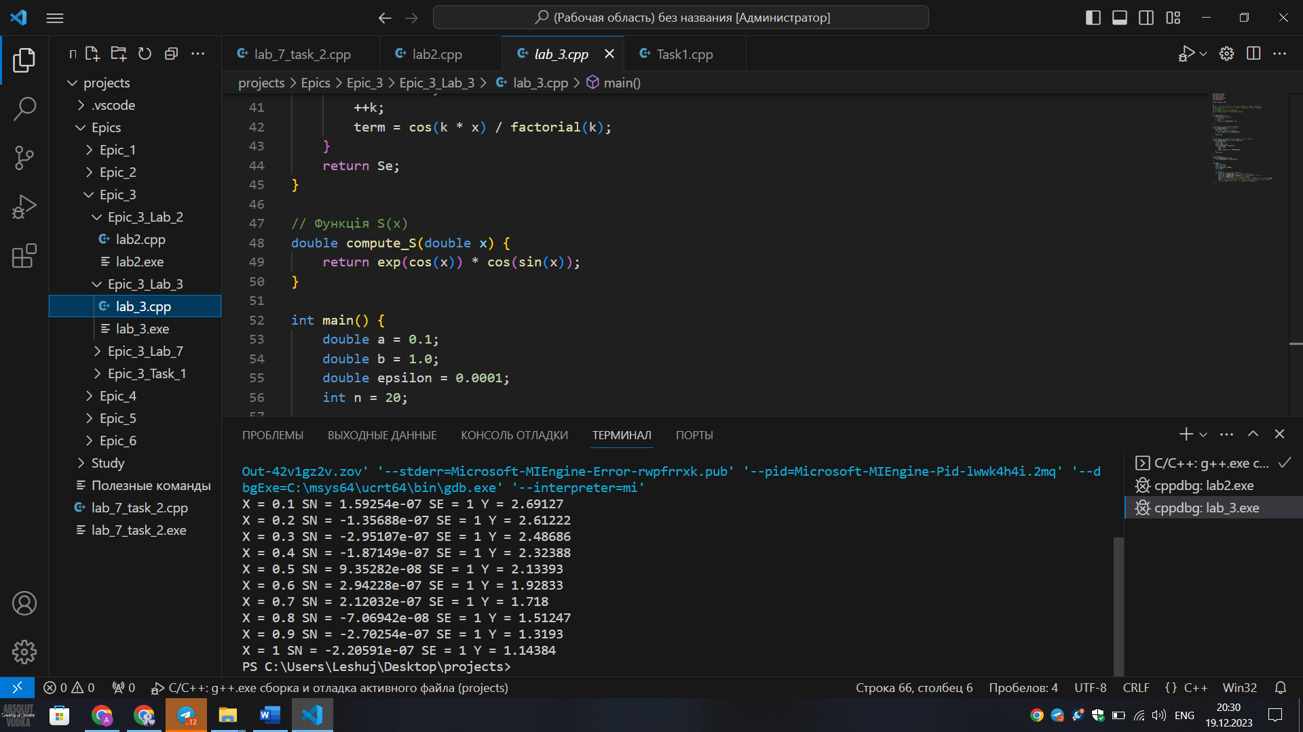
Результат виконання програмного коду
Час затрачений на виконання завдання: 1 год
Завдання №3
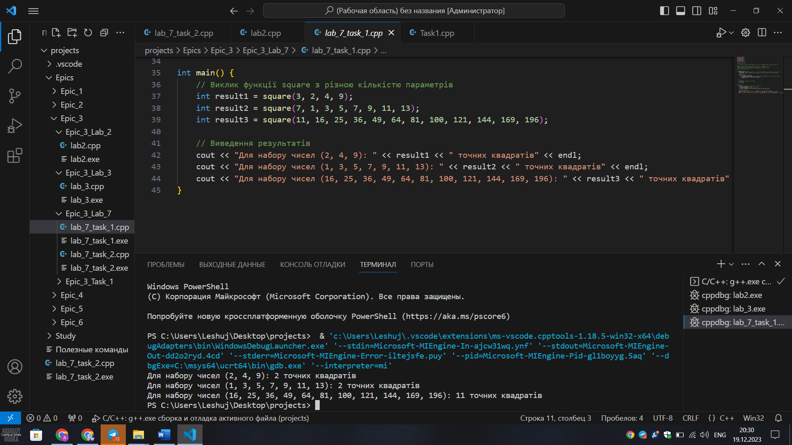
Результат виконання програмного коду
Час затрачений на виконання завдання: 1 год
Завдання №4
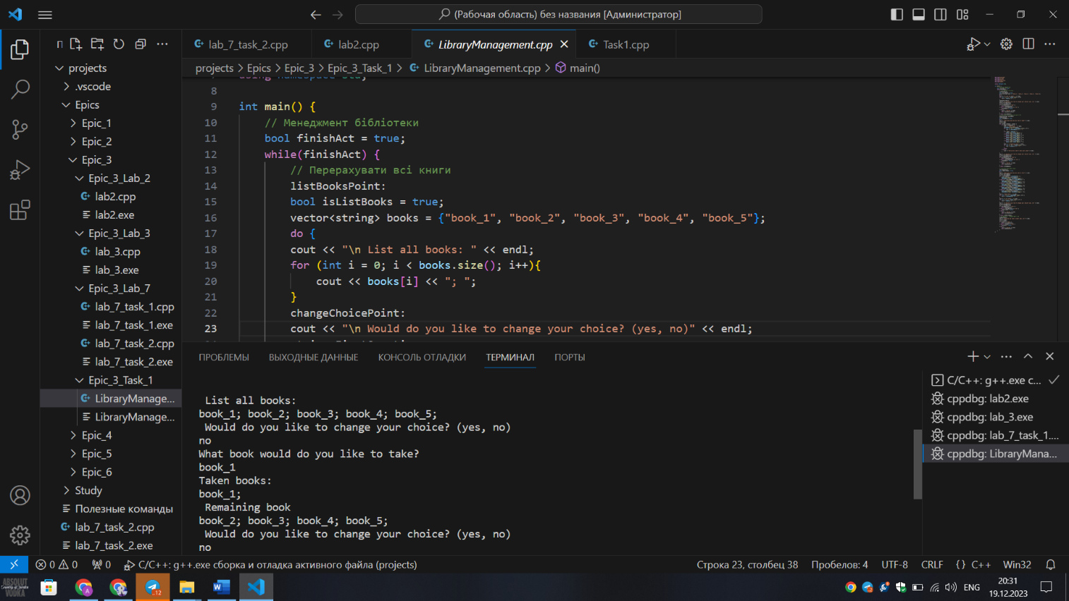

Висновки:
Я навчився користуватися операторами циклів та функцією переходу на мітку. Дізнався про оператори вибору, складені оператори та оператори циклів. Навчився використовувати математичні формули у програмуванні. Знаю про функції зі змінною кількістю параметрів та як з ними працювати. А також знаю про рекурсивний метод

